Eine Hauptrolle für die Gesundheit:
Michaela May wird Markenbotschafterin für Bad Füssing

Die beliebte bayerische Schauspielerin wirbt künftig für gesundes Älterwerden, bewusste Auszeiten und Lebensfreude.

Bad Füssing – Michaela May übernimmt eine neue Rolle: Die Münchner Schauspielerin wird Markenbotschafterin für die Gesundheitsdestination Bad Füssing. Am 30. Oktober 2026 wurde die Zusammenarbeit offiziell vorgestellt. Gemeinsam wollen die Schauspielerin und das Kur- und Tourismusmanagement dafür begeistern, sich bewusst Zeit Gesundheit und Lebensqualität in Bad Füssing zu nehmen.

Michaela May gehört seit Jahrzehnten zu den bekanntesten Gesichtern des deutschen Fernsehens. Mit ihrer Natürlichkeit, Herzlichkeit und positiven Lebenseinstellung verkörpert sie eine Lebensfreude, die auch Bad Füssing seinen Gästen vermitteln möchte. „Michaela May verkörpert mit ihrer Natürlichkeit, ihrer Herzlichkeit und ihrer positiven Lebenseinstellung genau die Werte, für die Bad Füssing steht. Sie ist eine Persönlichkeit, die Menschen über Generationen hinweg begeistert. Wir freuen uns sehr, dass wir sie als Botschafterin für unseren Ort gewinnen konnten“, sagt Bad Füssings Bürgermeister Tobias Kurz.

Gesund älter werden: neugierig bleiben und in Bewegung sein
Die 74-jährige Schauspielerin lebt selbst vor, worum es bei ihrer neuen Aufgabe geht. Bergwanderungen, Spaziergänge, Yoga und bewusste Ernährung gehören zu ihrem Alltag. Jeden Morgen beginnt sie mit zehn Minuten Gymnastik. Im Winter hat sie das Schneeschuhwandern für sich entdeckt, neuerdings versucht sie sich sogar am Eisbaden.

Ihr persönliches Rezept: „‚Gesund älter werden‘ heißt für mich zu erkennen, dass man immer neugierig bleiben muss, sich nicht gehen lässt und vor allem täglich etwas für Körper und Geist tut“, sagt Michaela May.

Genau diese Haltung passt zur Gesundheitsphilosophie Bad Füssings. Der Kurort setzt neben der traditionellen Kraft seines natürlichen Thermalheilwassers zunehmend auf Prävention, Bewegung, Ernährung und mentale Gesundheit. Dahinter steht ein Gedanke, der heute unter dem Begriff Longevity weltweit an Bedeutung gewinnt: nicht nur länger, sondern vor allem länger gesund leben.

Begeistert von Thermen, Natur und bayerischer Lebensart
Bei ihrem ersten intensiveren Kennenlernen des Kurorts entdeckte Michaela May vieles, was zu ihrer Vorstellung eines gesunden Lebens passt. Besonders beeindruckten sie die drei Thermen und die Verbindung aus Natur, Entspannung und Gesundheitskompetenz: „Ich war zum ersten Mal in einem Schwefelbad und habe gespürt, welche starke und entspannende Wirkung das Schwefelwasser auf den Körper hat“, berichtet die Schauspielerin. Auch die weitläufigen Parkanlagen, der Kur- und Heilwald und die bayerische Gastfreundschaft haben es ihr angetan.

Für gesundheitsbewusste Gäste bietet Bad Füssing weit mehr als Thermalbäder: Medizinische und therapeutische Kompetenz, Bewegungs- und Ernährungsangebote sowie vielfältige Möglichkeiten für Naturerlebnisse, Kultur und Genuss ergänzen das Angebot. Hotels, Pensionen und Ferienwohnungen schaffen den passenden Rahmen für eine individuelle Auszeit.

Ein Gesundheitstag ganz nach Michaela Mays Geschmack
Wie sie einen idealen Tag in Bad Füssing verbringen würde? „Morgens eine Einheit Yoga oder Gymnastik, anschließend ein ausgewogenes und leckeres Frühstück und ein entspannter Vormittag in der Therme – am liebsten mit einem guten Buch oder einem Drehbuch für die nächste berufliche Herausforderung“, erzählt sie. Später könnten eine Ernährungsberatung, ein Spaziergang im Kur- und Heilwald und ein weiteres Bad im warmen Thermalwasser folgen.

„Es geht darum, neue Energie zu gewinnen, die eigenen Ressourcen zu stärken und Anregungen für einen gesünderen Alltag mitzunehmen. Michaela May ist dafür eine ideale Botschafterin: Sie lebt selbst vor, wie viel Lebensqualität in Bewegung, bewusster Ernährung, Entspannung und einer positiven Haltung steckt“, sagt Bad Füssings Kur- & Tourismusmanagerin Daniela Leipelt.

Künftig wird Michaela May das Heilbad unter anderem in Kampagnen und in den sozialen Netzwerken begleiten. Den Auftakt macht ihr Auftritt auf der Titelseite des neuen Gastgebermagazins „Urlaubswelten 2027“.

Weitere Informationen: www.badfuessing.de

Hinweis für die Redaktion:
Diesen Pressetext und die Pressefotos zum Download und zur kostenfreien Verwendung finden Sie im Internet unter: http://badfuessing.newswork.de

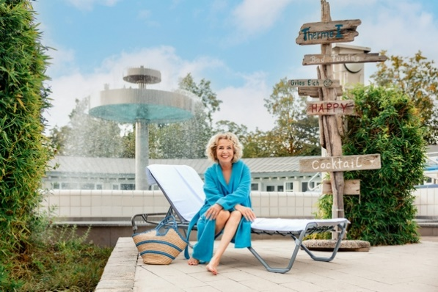

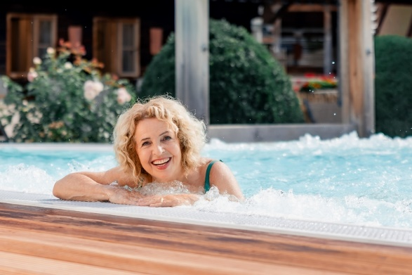

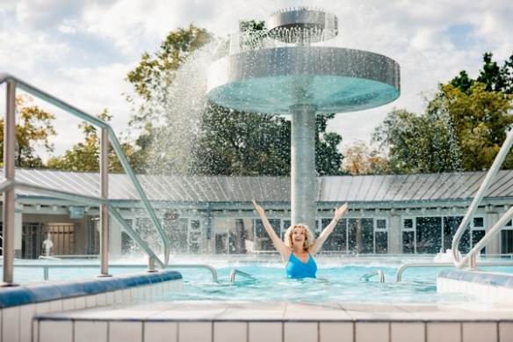

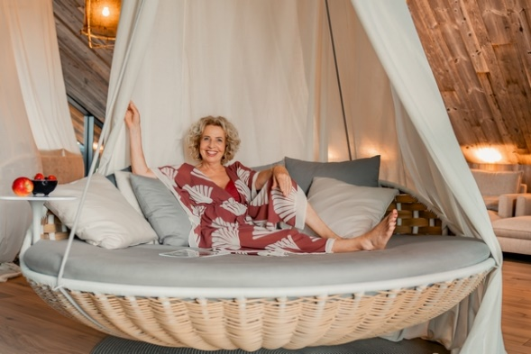 Fotos: Kur- & GästeService Bad Füssing/Elisa Finke

